Акт № ___ комиссии по контролю организации
питания обучающихся МОУ « СОШ п. Придорожный»
(реализация мероприятий родительского контроля)

Дата проведения: «____»________2023 год.
Место проведения: столовая
_____________________________________

Комиссия в составе: _____человек.
Председатель комиссии:_____________________________________________
Члены комиссии:___________________________________________________
__________________________________________________________________
__________________________________________________________________
Цель проверки: ____________________________________________________
__________________________________________________________________
__________________________________________________________________
__________________________________________________________________
Результаты проверки:_______________________________________________
____________________________________________________________________________________________________________________________________
__________________________________________________________________
__________________________________________________________________
__________________________________________________________________
__________________________________________________________________
__________________________________________________________________
__________________________________________________________________
Вывод/рекомендации: _______________________________________________
__________________________________________________________________
__________________________________________________________________
__________________________________________________________________
Председатель комиссии: ____________/________________________________
Члены комиссии: __________________/________________________________
_________________/_________________________________
_________________/_________________________________
_________________/_________________________________

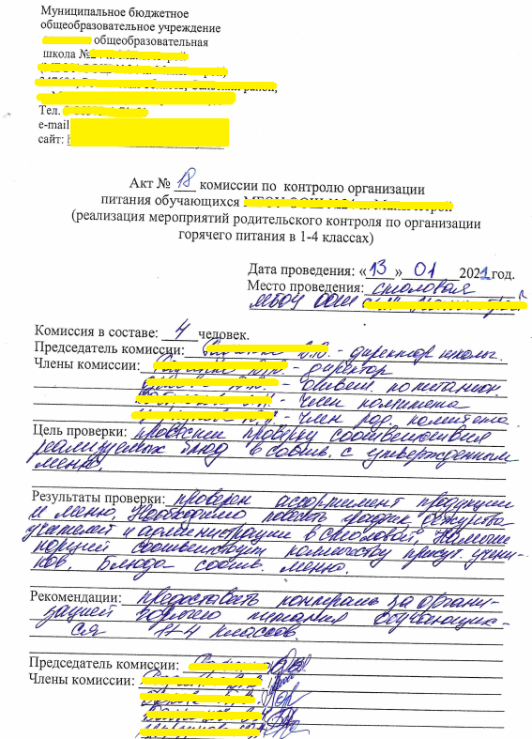

Акт № ___ комиссии по контролю организации
питания обучающихся МОУ « СОШ п. Придорожный»
(реализация мероприятий родительского контроля)

Дата проведения: «____»________2021 год.
Место проведения:_____________________
_____________________________________

Комиссия в составе: _____человек.
Члены комиссии:___________________________________________________
__________________________________________________________________
__________________________________________________________________
Цель проверки: ____________________________________________________
__________________________________________________________________
__________________________________________________________________
__________________________________________________________________
Результаты проверки:_______________________________________________
____________________________________________________________________________________________________________________________________
__________________________________________________________________
__________________________________________________________________
__________________________________________________________________
__________________________________________________________________
__________________________________________________________________
__________________________________________________________________
Вывод/рекомендации: _______________________________________________
__________________________________________________________________
__________________________________________________________________
__________________________________________________________________

Члены комиссии: __________________/________________________________
_________________/_________________________________
_________________/_________________________________
_________________/_________________________________

